İçindekiler
Enstitü Süreç Akış Diyagramı 2
Öğrenci Mailiniz 2
Önemli Mail Adresleri 2
Akademik Takvim 2
Üniversitenin Uygulamaları STIX, ALMS ve OBS Nedir? 3
OBS 3
OBS’de Ders Kaydımı Nasıl Yaparım? 3
Hangi dersleri seçeceğim? 3
Ders Kayıtta Nelere Dikkat Etmeliyim? 4
STIX platformu 4
ALMS Platformu 5
Sınavlar Nasıl Olacak? 6
Öğretim Üyesi sınavı LMS’te planladıysa: 6
Öğretim üyesi sınavı LMS’te ödev olarak planladıysa: 7
Öğretim üyesi ödevi/ sınavı STIX üzerinden göndermenizi istediyse: 8
Sınava giremezsem ne olacak? 8
Enstitü duyuruları 8
Dönem boyunca gerekli olabilecek formlar 8
Sorun yaşanan durumlar 9

Enstitü Süreç Akış Diyagramı
Enstitüde öğretim süreciniz boyunca yapılması gereken işlerin sıralamasına şu adresten ulaşabilirsiniz:

https://cdn.uskudar.edu.tr/uploads/files/2019/04/22/fbe-yl.pdf

Öğrenci Mailiniz
Üniversitenin size özel tanımladığı mail adresini, güncel duyuruları takip etmek ve öğretim üyeleri ile iletişim kurabilmek için aktif olarak kullanmanız gerekmektedir.
Mail adresinize giriş için https://portal.office.com linke tıklayabilirsiniz.
Mail adresininiz isim.soyisim@st.uskudar.edu.tr ve şifreniz de ismin baş harfi büyük, T.C. No ve * karakterinin birleşimi olmalıdır. Örneğin, ismi Büşra olan bir öğrenci için şifre: B14807694569* şeklinde olmalıdır.
Mail adresinizi isim ve soy isim şeklinde yazmanıza rağmen kullanamıyorsanız, https://bt.uskudar.edu.tr/ogrenci-st-e-mail-adresi-ogrenme linkine tıklayarak mail adresinizi öğrenebilirsiniz.
Mail şifrenizi değiştirmek için ise https://teksifre.uskudar.edu.tr linkine tıklamanız yeterli.
Öğretim üyelerinin mail adreslerine ulaşmak için https://uskudar.edu.tr/sobe/akademik-kadro linkine tıklamanız yeterlidir.

Önemli Mail Adresleri
Üniversiteye ulaşabileceğiniz iletişim bilgileri: (0216) 400 22 22- info@uskudar.edu.tr
Doç. Dr. Mesut KARAHAN (Müdür)
mesut.karahan@uskudar.edu.tr
Doç. Dr. Vildan Enisoğlu Atalay (Müdür Yrd.)
vildan.enisoglu@uskudar.edu.tr
Dr. Öğr. Üyesi Nuri BİNGÖL (Müdür Yrd.)
nuri.bingöl@uskudar.edu.tr
Hülya DÜNDAR Enstitü Sekreteri
hulya.dundar@uskudar.edu.tr
Öğrenci İşleri: asli.isik@uskudar.edu.tr - ogrenciislerigrup@uskudar.edu.tr
Bilgi Teknolojileri: Sistem ile ilgili herhangi bir problem yaşarsanız //bt.uskudar.edu.tr

Akademik Takvim
Üsküdar Üniversitesi akademik takvimine şu bağlantıdan ulaşabilirsiniz:
https://uskudar.edu.tr/tr/akademik-takvim

Üniversitenin Uygulamaları STIX, ALMS ve OBS Nedir?
Mutlaka kullanmanız gereken üç uygulama OBS, STIX ve ALMS’dir.

OBS
Öğrenci Bilgi Sistemi (OBS), ders kayıt ve ders ekle/bırak işlemlerinin yapıldığı, notların ve devamsızlık durumunun görüntülendiği, ders programı, dönem ortalamaları ve transkriptinizi görebildiğiniz bir platformdur.
OBS’ye https://obs.uskudar.edu.tr/oibs/ogrenci/login.aspx linkine tıklayarak ulaşabilirsiniz.
Burada otomasyon kullanıcı adınız okul numaranızdır. Şifreniz ise, büyük harf ile isminizin ilk harfi, TC kimlik numaranız ve sonuna * sembolüdür (A12345678901*).

OBS’de Ders Kaydımı Nasıl Yaparım?
OBS’de “Ders ve Dönem İşlemleri” sekmesinden “Ders Kayıt” butonuna tıklayınız.
Derslerin sol tarafında yer alan yeşil artı tuşuna basıp açılan ekrandan ders seçim işlemini yapınız. Bu işlemin alınacak tüm dersler için yapılması gerekmektedir.
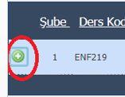
Tüm derslerinizi seçtikten sonra “Kontrol Et” butonuna basmalısınız.
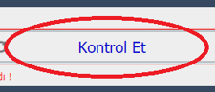
Kontrol ettikten sonra “Kesinleştir” butonuna basınız.
Kontrol ettikten sonra kesinleştir demeniz ile ders seçiminizi onaylamış olursunuz. Bunu yapmanızla birlikte direkt olarak danışmanınıza onaylaması için göndermiş oluyorsunuz. Tekrar danışmanınıza mail atmanıza gerek yok. Danışmanınız derslerinizi onayladığında ders kaydınız tamamlanmış olur.

Hangi dersleri seçeceğim?
Hangi programa kayıtlıysanız https://uskudar.edu.tr/fbe/programlar adresinden müfredatınızı kontrol ederek seçmeniz gereken dersleri öğrenebilirsiniz. Bazı örnek bağlantılar:

Ders Kayıtta Nelere Dikkat Etmeliyim?
Ders kayıtta, derslerin yanında belirtilen hafta içi ya da hafta sonu ibaresine dikkat ediniz. Karışık ders seçimi olmamaktadır. Derslerinizi ya hafta sonu grubundan ya da hafta içi grubundan seçiniz. Karışık ders seçmeniz durumunda dersleriniz danışmanınız tarafından onaylanmaz.
Dönemde yalnızca müfredatta almanız gereken dersleri alınız. Ekstra ders almanız durumunda danışmanınız tarafından dersleriniz onaylanmaz.

STIX platformu
STIX, tüm yüksek lisans programlarında duyuruların yapıldığı, öğretim üyesi ile iletişim kuracağınız, ders notlarının paylaşıldığı platformdur.
STIX’e https://stix.uskudar.edu.tr/login linkine tıklayarak ulaşabilirsiniz. Burada mail adresiniz ve mail şifreniz ile giriş yapmanız gerekmekte.
STIX’i kullanabilmek için ders kayıt işleminizi OBS üzerinden tamamlamanız gerekmektedir. Ders kaydınızı tamamladıktan sonra aldığınız dersler STIX’e tanımlanır. Burada dersler sekmesine tıkladığınızda almış olduğunuz dersleri görebilirsiniz.
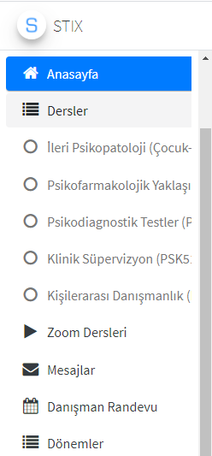

Akademisyenler STIX’de dersler sekmesinde, ders ile ilgi materyaller, sunular, zenginleştirici okumalar ve önerilerini paylaşabilirler. Bunun yanında sınavlarla ilgili ya da herhangi bir duyuru yapmak için de burayı kullanabilmektedirler. Bu sebeple aktif olarak STIX’iniz de dersler sekmesini takip etmelisiniz.

STIX’de akademisyenlere mesajda atabilirsiniz. Öğretim üyesi de size mesaj atabilir. Bu sebeple aktif olarak STIX mesaj kutunuzu takip etmelisiniz.
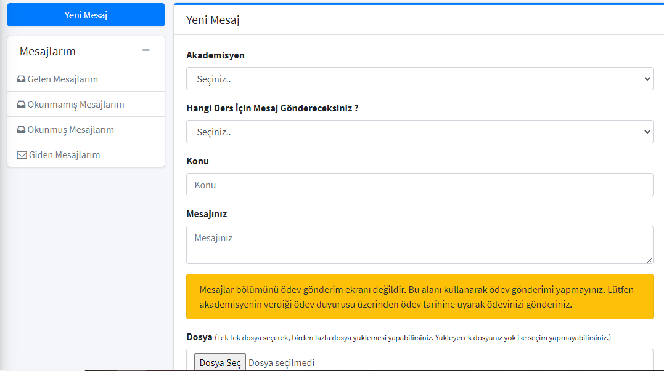

ALMS Platformu
LMS sistemine, https://lms.uskudar.edu.tr/ linkine tıklayarak ulaşabilirsiniz. Sisteme, OBS kullanıcı adı (öğrenci numaranız) ve şifre bilgileriniz ile girebilirsiniz.
Kullanıcı ana sayfasında; üst menü, sol menü, “Anketlerim”, “Yakında başlayacak aktivitelerim”, “Son teslim tarihlerim”, “Derslerim”, “Duyurular” ve “Neler oluyor” bölümleri bulunmaktadır.
LMS’i kullanabilmek için ders kayıt işleminizi OBS üzerinden tamamlamanız gerekmektedir. Ders kaydınızı tamamladıktan sonra aldığınız dersler STIX’e tanımlanır. Burada dersler sekmesine tıkladığınızda almış olduğunuz dersleri görebilirsiniz.
LMS’e giriş yaptığınız zaman giriş ekranında bulunan “Yakında Başlayacak Aktivitelerim” başlığının altında dersleriniz ile ilgili canlı sınıf planlamaları, ders adı, gün ve başlama saati detayları ile birlikte görebilirsiniz.
LMS’de “Derslerim” menüsünden ders listenize ulaşarak hangi dersinizde canlı ders başlayacak ise ilgili dersi seçiniz. Başlayan canlı dersler “Başladı” olarak görünecektir. Üstüne tıkladığınızda canlı derslerinize giriş yapabilirsiniz.
Derse girdikten sonra dersi öğretim elemanı öğrencinin mikrofon özelliğini aktif etmediği sürece öğrencileri duyamaz. Öğrencilerimiz canlı ders esnasında derse katılanları ekranın sağ tarafında yer alan “Katılımcılar” alanında görürler ve ders ile ilgili sorularını “Sohbet” alanından sorabilirler.
İşlenen ders, ders bitiminde otomatik kaydolur ve istediğinizde tekrar izleyebilirsiniz.

Sınavlar Nasıl Olacak?
Dersi veren akademisyen tarafından önceden sınavın nasıl yapılacağı öğrencilerle paylaşılarak sınavlar, ödev veya online sınav olarak yapılabilir. Online sınav soruları da çoktan seçmeli veya açık uçlu sınav soruları şeklinde verilebilecektir.

Öğretim Üyesi sınavı LMS’te planladıysa:
Öncelikle, online sınavda kopmaların olmaması için lütfen mobil cihaz üzerinden sınava giriş yapmayınız. Bilgisayar üzerinden ve GOOGLE CHROME tarayıcısı ile sınava giriş yapınız.
Sınavlara LMS ana sayfası üzerindeki KIRMIZI renkli sınava giriş butonundan girilmelidir. Sınava başlamadan hemen önce GOOGLE CHROME tarayıcısından, geçmişi temizle seçeneği ile çerezleri temizlenmesi sınava ve LMS sistemine girişi kolaylaştıracaktır (LMS sistemine giriş yapılamıyorsa çerezler temizlenmeli ve giriş yeniden denenmelidir).

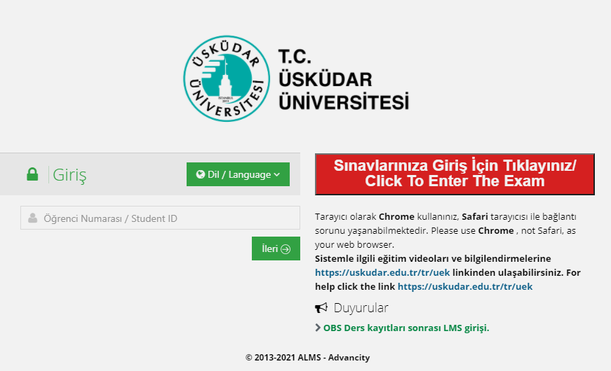

Giriş yaptığınızda, tanımlanmış sınavlarınız ‘Aktif Sınav Listesi’ bölümünde bitirdiğiniz sınavlarınız ise ‘Tamamlanan Sınavlar’ bölümünde yer almaktadır. Sınava giriş sağlayabilmek için öğretim üyesinin tanımladığı sınav saatinin gelmesini beklemeniz gerekmektedir.
Sınavlarda sizi öğretim üyesinin sınav başlangıç mesajı karşılar. Bu mesajı onaylamanızla birlikte sınavınız ve sınav süreniz başlar.
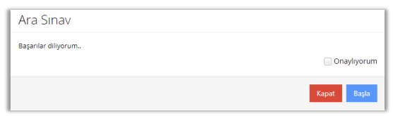

Sınav başladığı anda süre sayacınız çalışır. Sınav ekranında; kaç sorunuz olduğunu, bunlardan hangilerini cevapladığınızı, hangilerini boş bıraktığınızı, hangi sorularınızın cevabının kaydedilemediğini görebilirsiniz.
Her öğrencinin soru alanının arka planında öğrenci numarası yazan bir hologram bulunmaktadır. Bu yüzden sınav sırasında kopya çekme teşebbüsünde bulunan ve soruların fotoğrafını çeken öğrenciler tespit edilebilir.
Sınavı bitirdiğinizde öğretim üyesinin sınav sonu mesajını görürsünüz. Öğretim üyesi isterse notlarınızı OBS’den önce LMS üzerinden de yayınlayabilir.
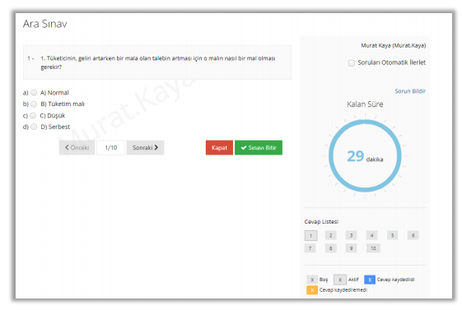

Öğretim üyesi sınavı LMS’te ödev olarak planladıysa:
Son teslim tarihi olan tek aktivite ödevdir. Eğer süreyi geçirirseniz ödevinizi yükleyemezsiniz. İndir butonu ile öğretim üyesinin yüklediği ödev dosyasını cihazınıza indirebilirsiniz. Ödevi yükle butonu ile kendi hazırladığınız ödev dosyasını öğretim üyesine iletebilirsiniz. Yükleme hakkı bölümünden, bu ödev için kaç kez dosya yükleme hakkınızın olduğunu görebilirsiniz. Genellikle 1 yükleme hakkı tanımlanır. Bu sebeple ödevinizden emin olduktan sonra dosyanızı yükleyiniz.
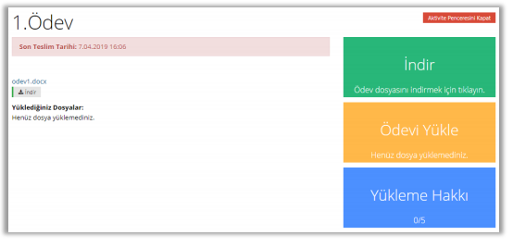

Öğretim üyesi ödevi/ sınavı STIX üzerinden göndermenizi istediyse:
STIX’de dersler sekmesinde, öğretim üyesinin tanımlamış olduğu ödev duyurusuna gidiniz. Son teslim tarihi olan tek aktivite ödevdir. Eğer süreyi geçirirseniz ödevinizi yükleyemezsiniz. İndir butonu ile öğretim üyesinin yüklediği ödev dosyasını cihazınıza indirebilirsiniz. Ödevi yükle butonu ile kendi hazırladığınız ödev dosyasını öğretim üyesine iletebilirsiniz. Yükleme hakkı bölümünden, bu ödev için kaç kez dosya yükleme hakkınızın olduğunu görebilirsiniz. Genellikle 1 yükleme hakkı tanımlanır. Bu sebeple ödevinizden emin olduktan sonra dosyanızı yükleyiniz.

Sınava giremezsem ne olacak?
Makul sebeplerle sınava giremeyen veya sınav esnasında teknik sorun yaşayan öğrencilerimiz için mevcut mevzuatlar çerçevesinde, ilgili akademik birimin Yönetim Kurulu Kararıyla “Telafi Sınavı” yapılacaktır. Bir problem yaşarsanız dersin öğretim görevlisine Üsküdar mail adresinizden durumu anlatan bir mail atınız.

Enstitü duyuruları
Enstitü tarafından yapılan duyurular sizlere öğrenci mail adresiniz ya da https://uskudar.edu.tr/fen-bilimleri-enstitusu/ web sayfası ile ulaştırılır. Lütfen bu alanları sık sık kontrol ediniz.
Bunun dışında öğretim üyeleri ya da anabilim dalı başkanları sizlere STIX üzerinden mesaj ya da duyuru ile sıklıkla ulaşırlar.

Dönem boyunca gerekli olabilecek formlar
Dönem boyunca gerekli olabilecek çeşitli formları bir sayfada topluca bulabilir, gerektiğinde bu sayfadan indirerek kullanabilirsiniz. https://uskudar.edu.tr/fbe/formlar

Sorun yaşanan durumlar
Sorun yaşanan durumlarda konusuna göre öncelikle dersin öğretim üyesi sonrasında anabilim dalı başkanı ya da enstitü sekreterliğinden e-posta ile yardım isteyiniz. Eğer sorun çözülemediyse enstitü müdürü ve müdür yardımcılarına e-posta ile ulaşabilirsiniz.

